心通达开发环境搭建（V1.0 2017-04-17）

1、安装jdk（jdk-7u79-windows-x64.exe）

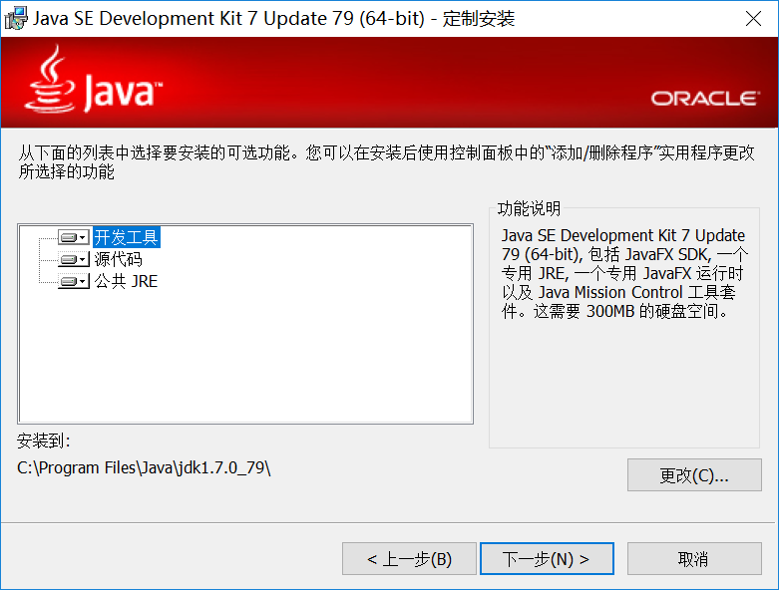

2、设置环境变量

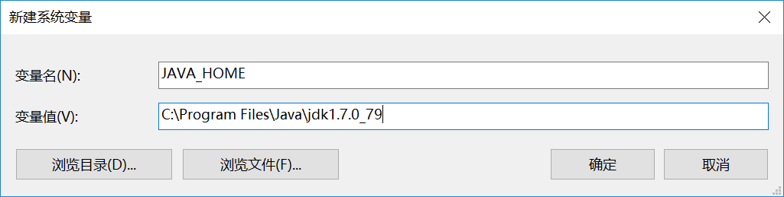

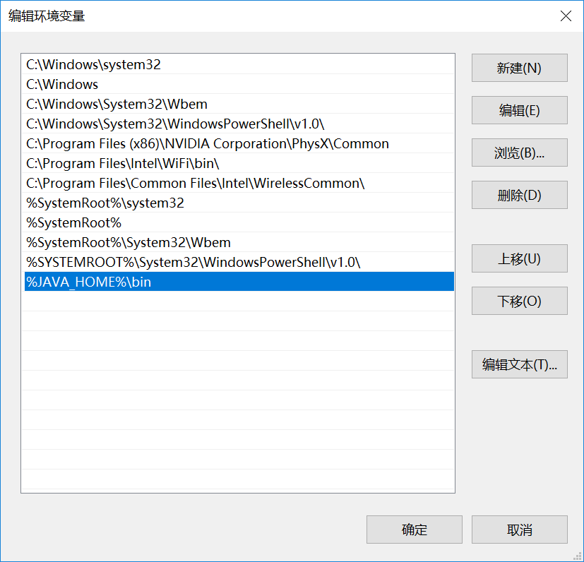

3、安装myeclipse [myeclipse.10.0.更新发布].myeclipse-10.0-offline-installer-windows.exe

安装C盘以管理员身份运行exe文件

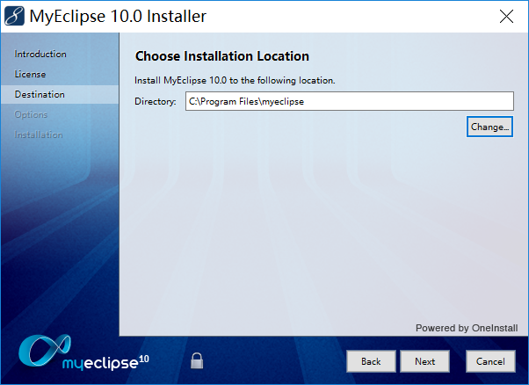

设置工作空间

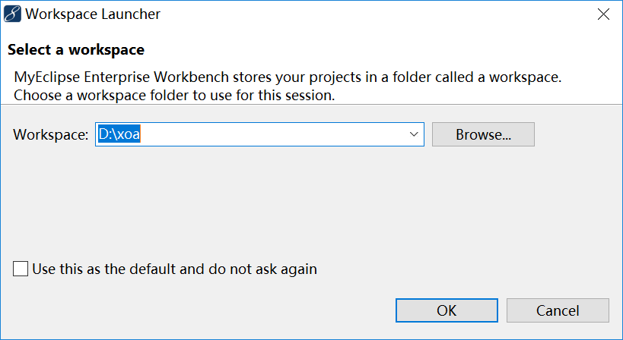

4、安装tomcat：拷贝绿色版的tomcat到如下目录

C:\Program Files\Java\apache-tomcat-7.0.70-windows-x64

5、在MyEclipse中，配置jdk，window->preferences

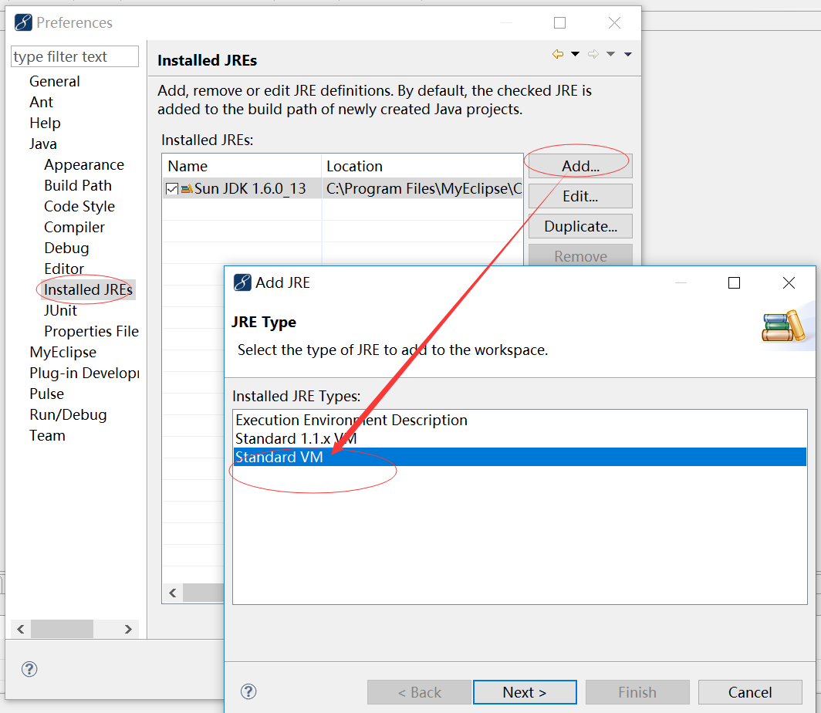

点击 next

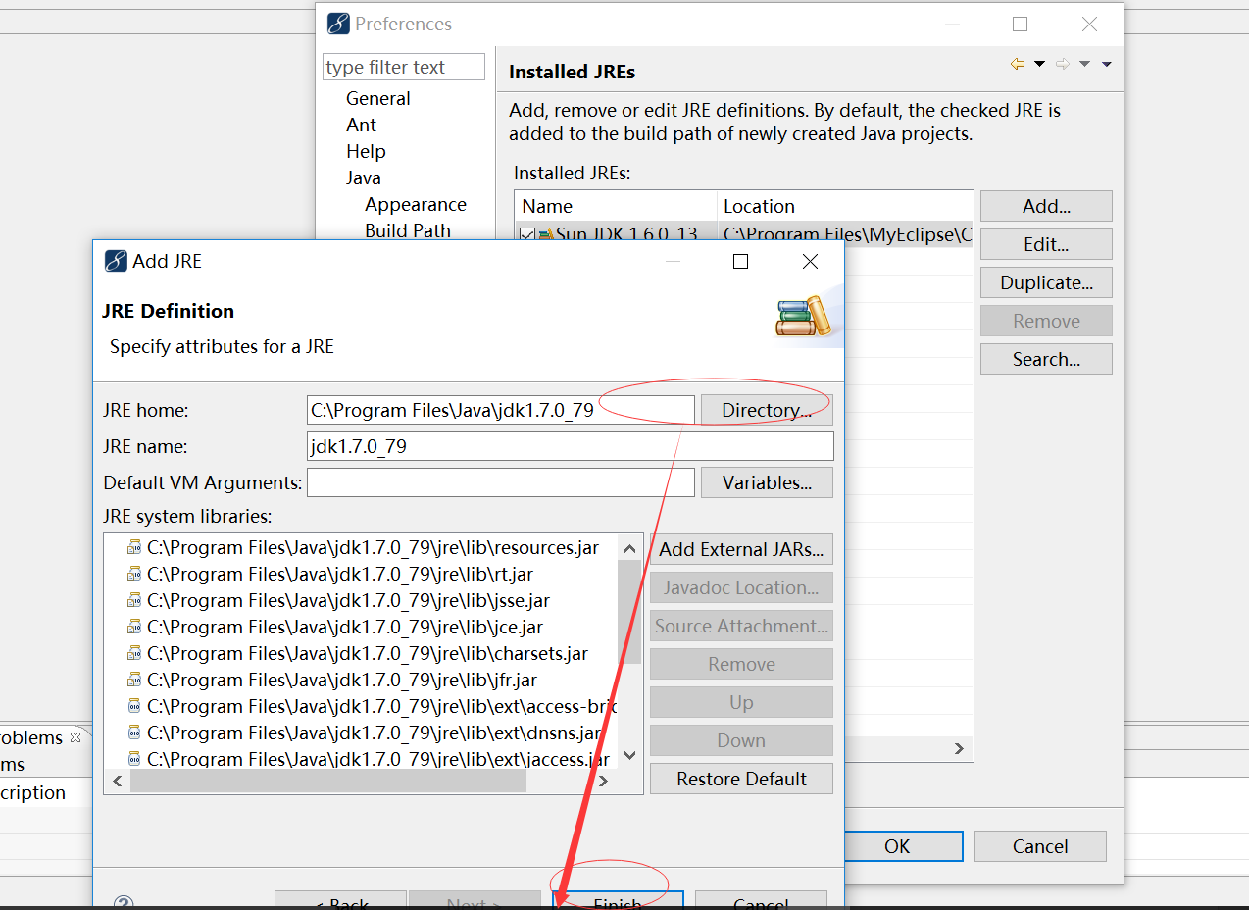

选择jdk：

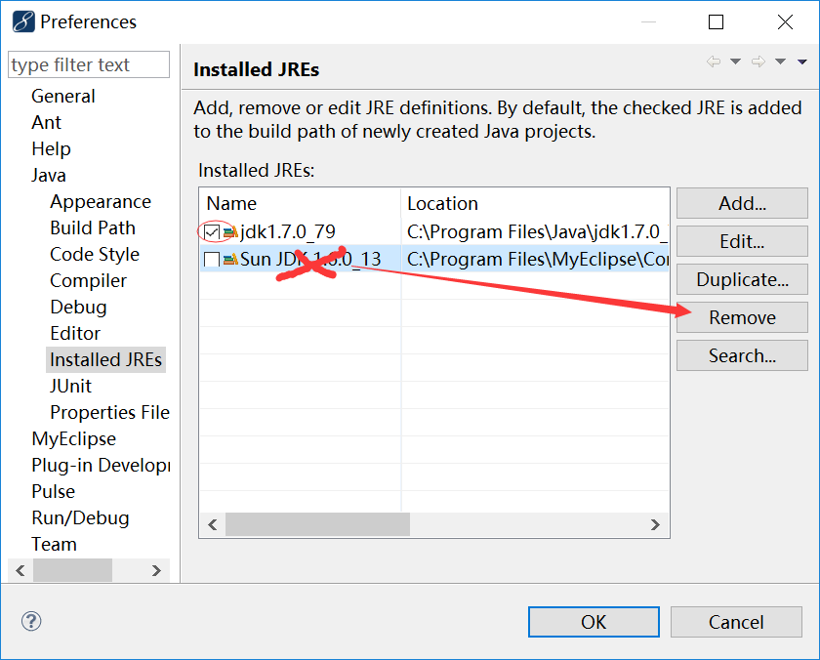

6、安装Git-2.12.0-64-bit.exe

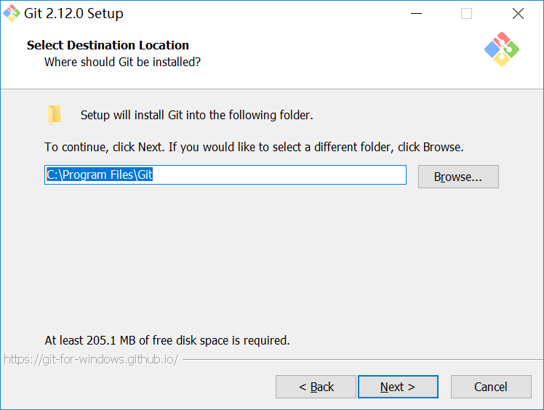

7、安装 TortoiseGit-2.4.0.2-64bit.msi，全默认安装

配置git账号：

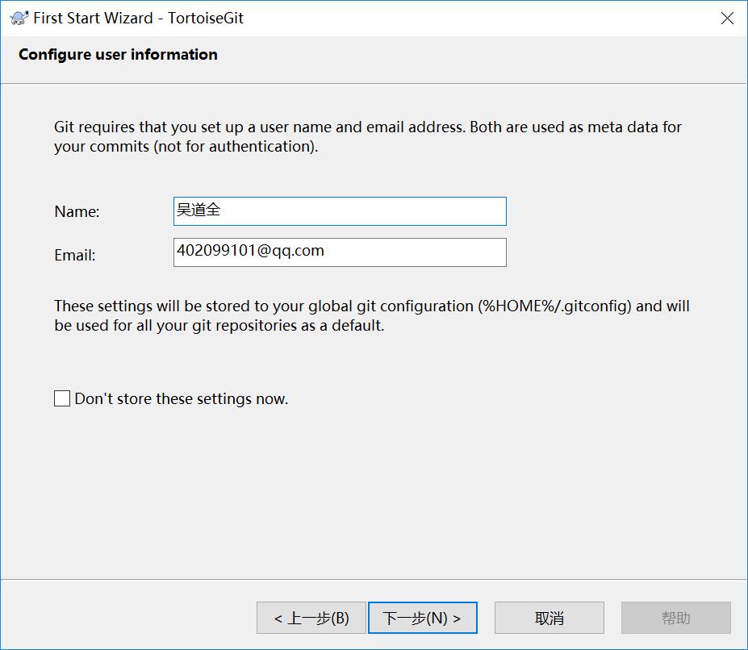

8、Down一份项目程序到D:\xoagit，打开目录，右键目录空白区域。

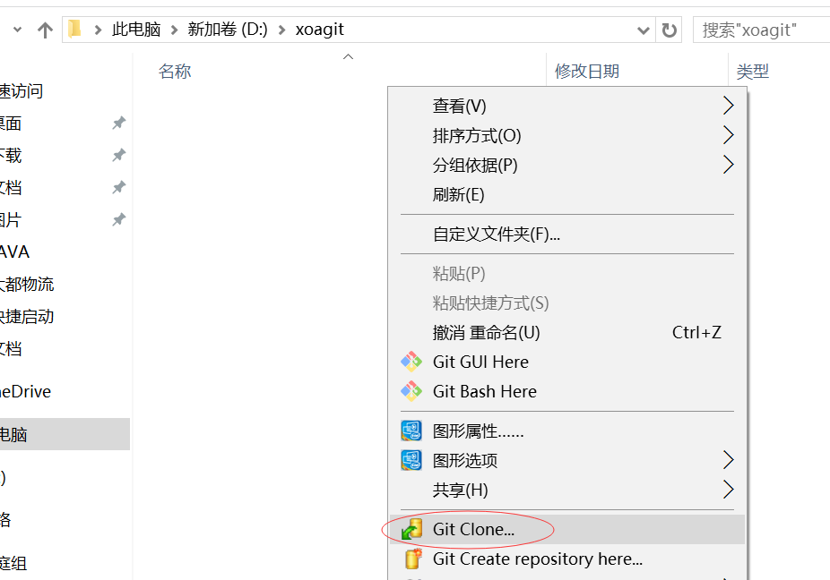

URL: http://192.168.0.17:82/zhuzy/xoa.git

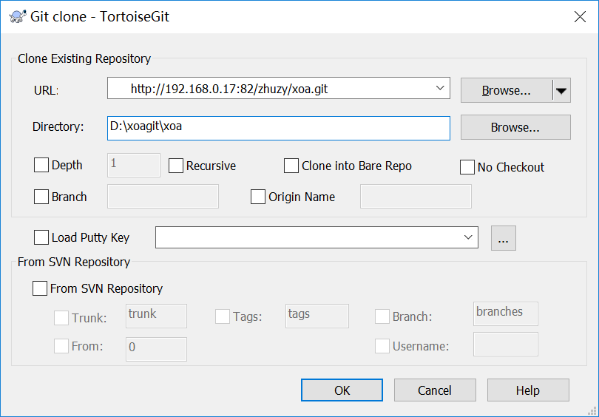

9、程序导入MyEclipse

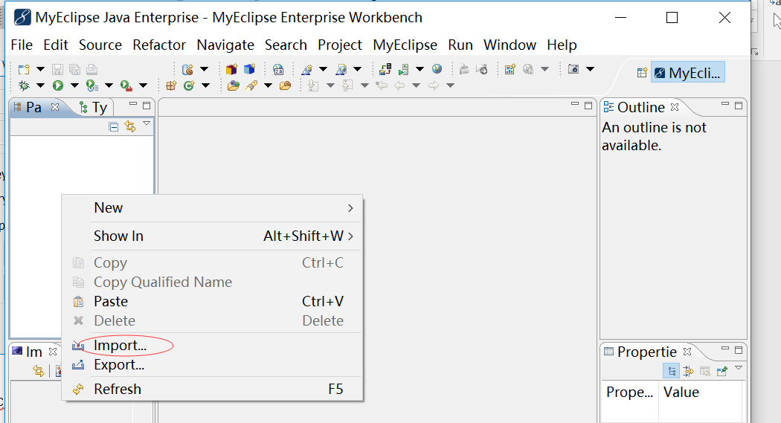

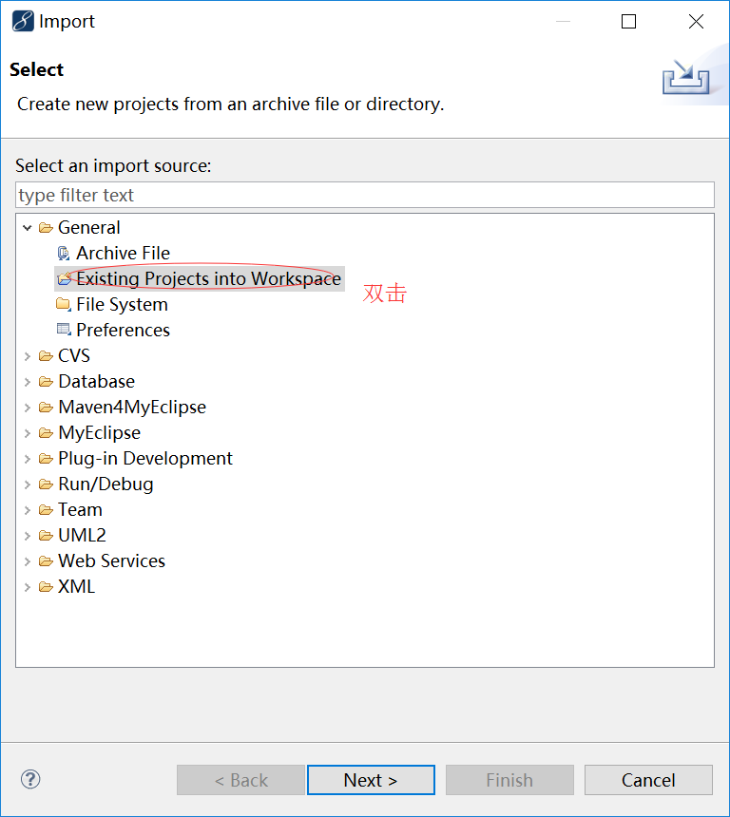

点finish，导入完成

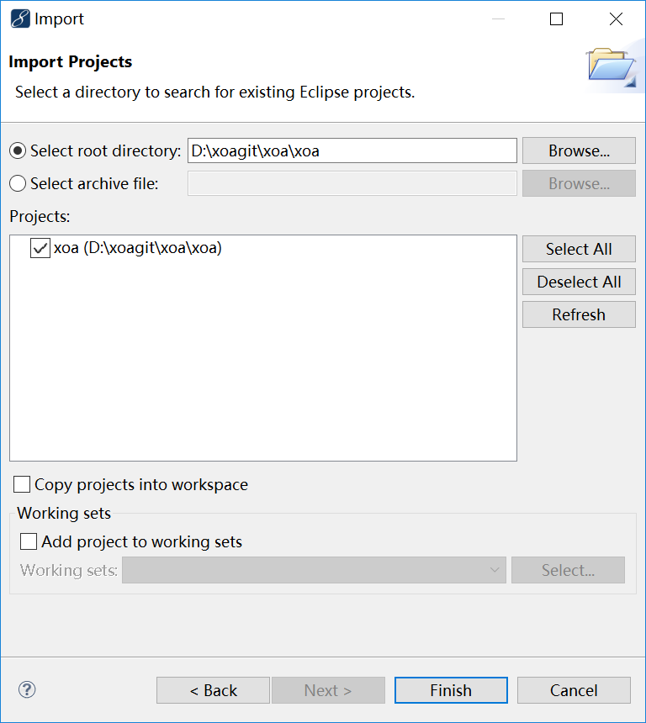

10、在MyEclipse部署tomcat，MyEclipse的window->preferences

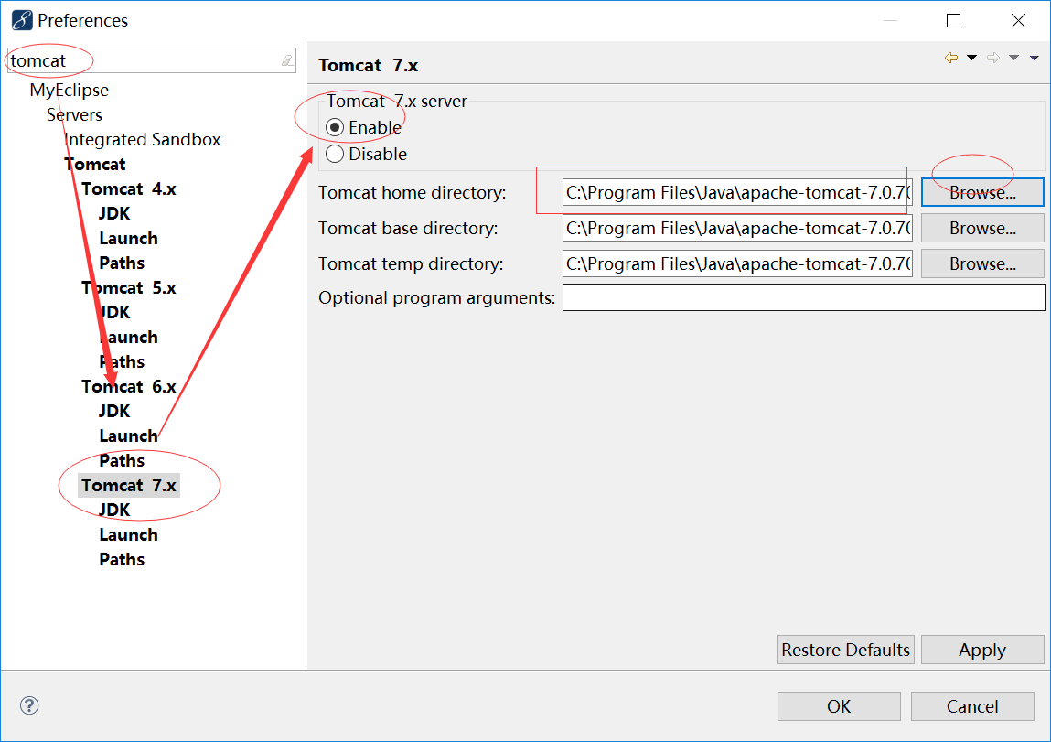

11、将项目部署到tomcat服务器中

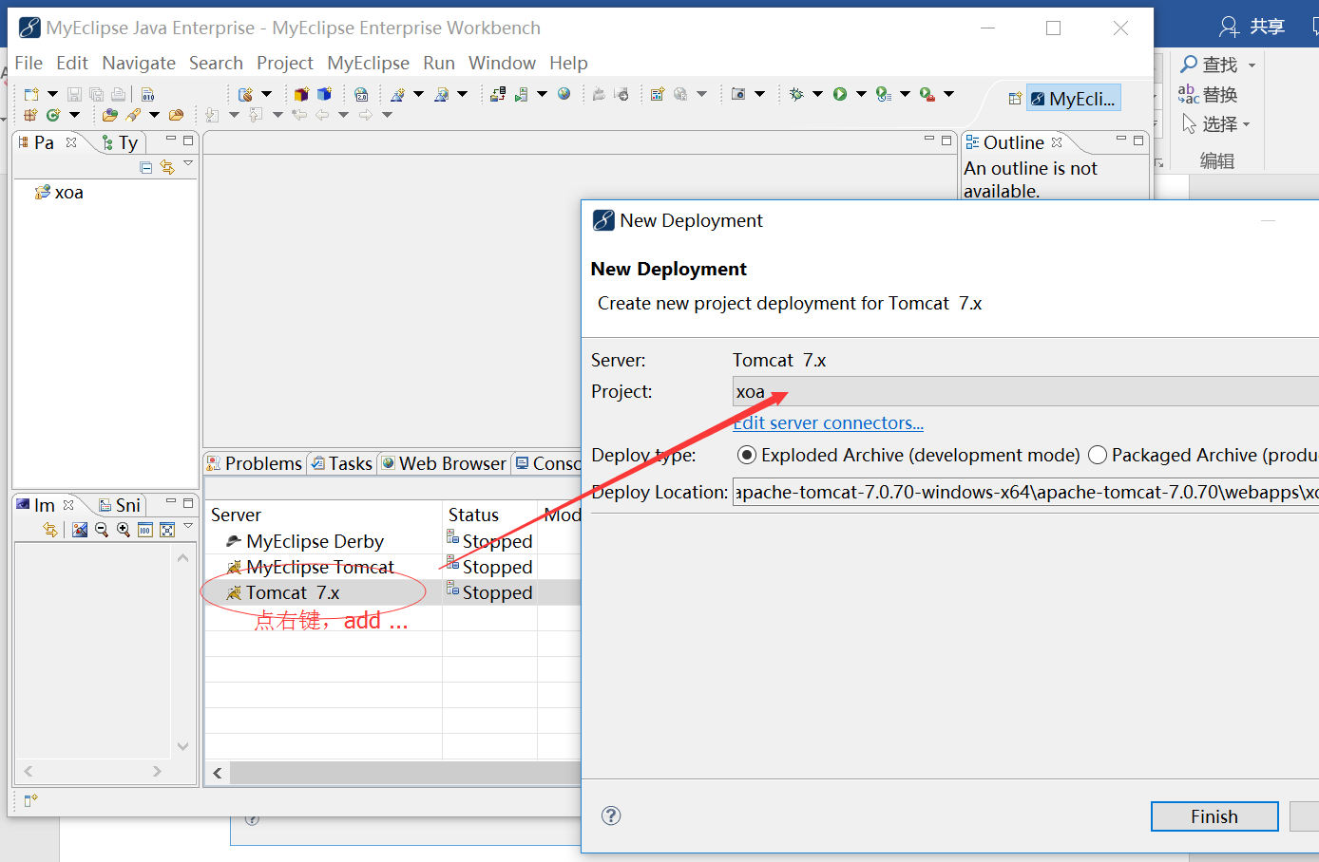

启动服务

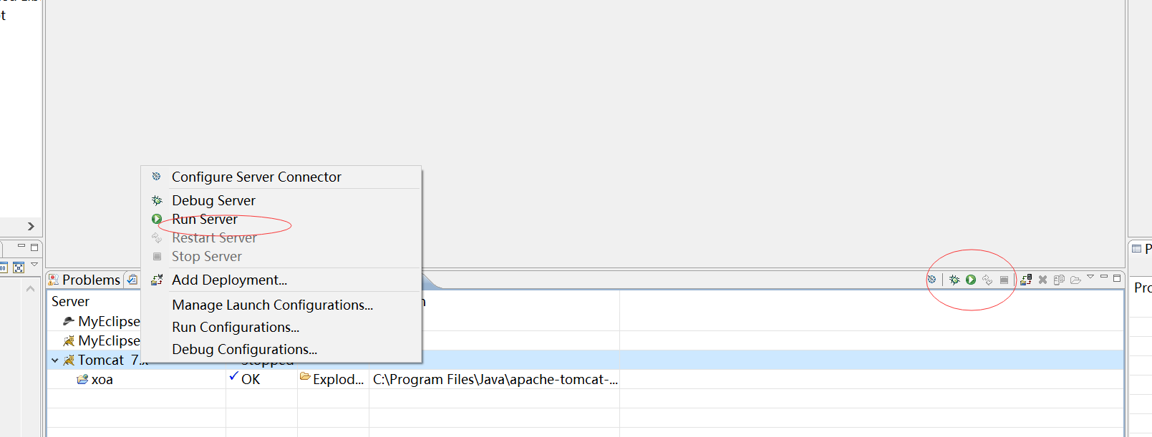

运行后，浏览器中打开

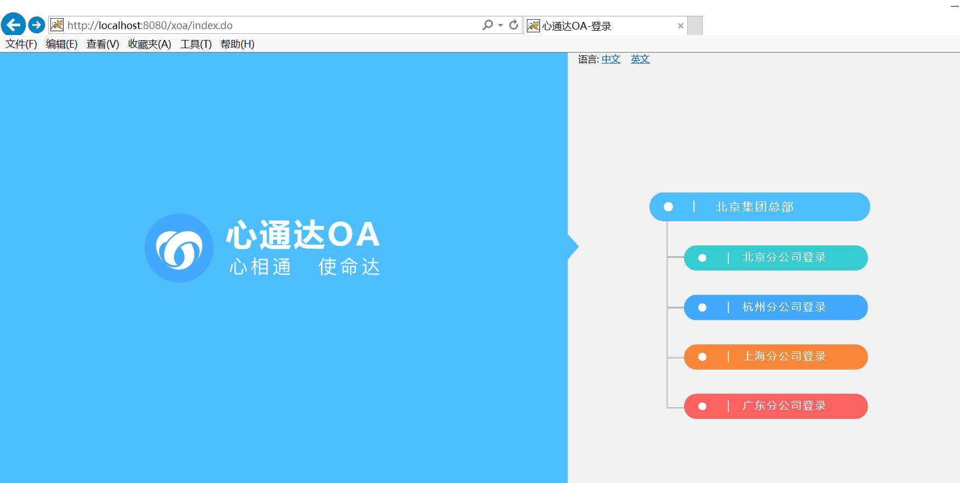

12、MyEclipse中，查看和修改代码

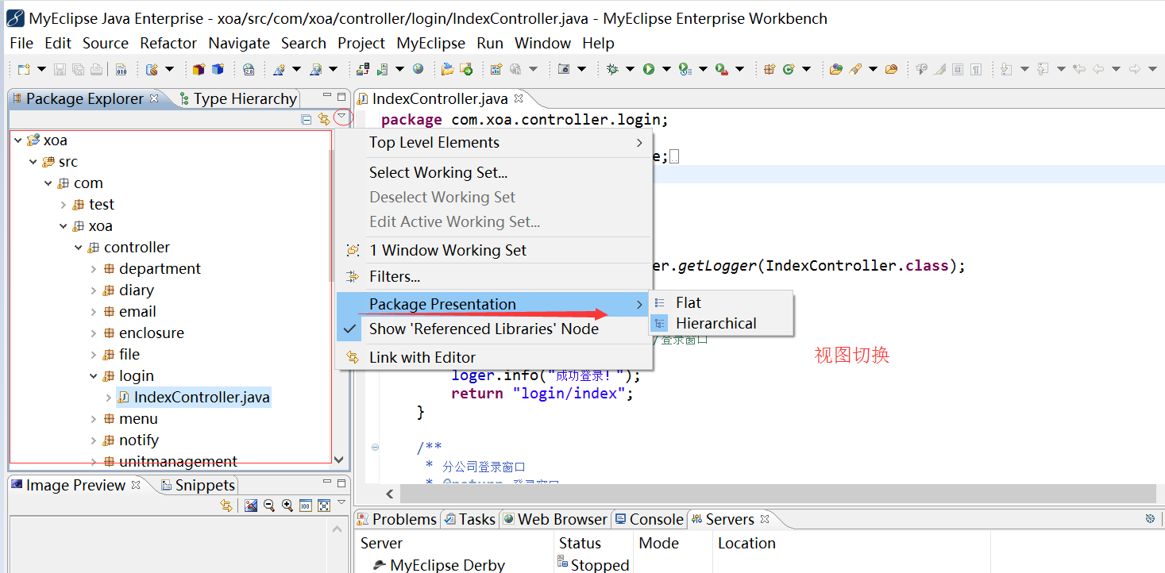

至此，开发环境搭建完成。

13、开发环境数据库信息：

用Navicat for MySQL

Ip：192.168.0.17

Port：3306

用户:root

密码：gaosubo3000